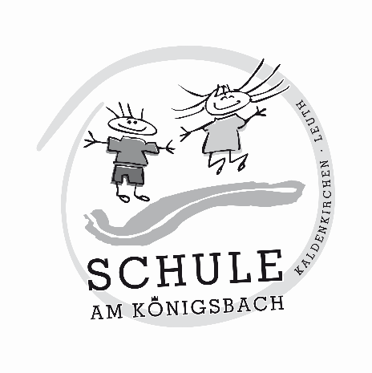

KGS am Königsbach Kaldenkirchen/Leuth – Jahnstraße 27 – 41334 Nettetal

**Schweigepflichtsentbindung**

Name des Kindes: ________________________________

Geburtsdatum: __________________________________

Hiermit gestatte/n ich/wir den Austausch zwischen Lehrerinnen der KGS am Königsbach Kaldenkirchen/Leuth und hinzugezogenen Stellen (z.B. Ärzte, schulpsychologischer Dienst, Jugendamt) im Sinne unseres Kindes in pädagogischen und gesundheitlichen Fragestellungen. Diese Schweigepflichtsentbindung kann die Grundschule bei Bedarf an die außerschulische Stelle weiterleiten.

________________________________________

Datum, Unterschrift der Erziehungsberechtigten